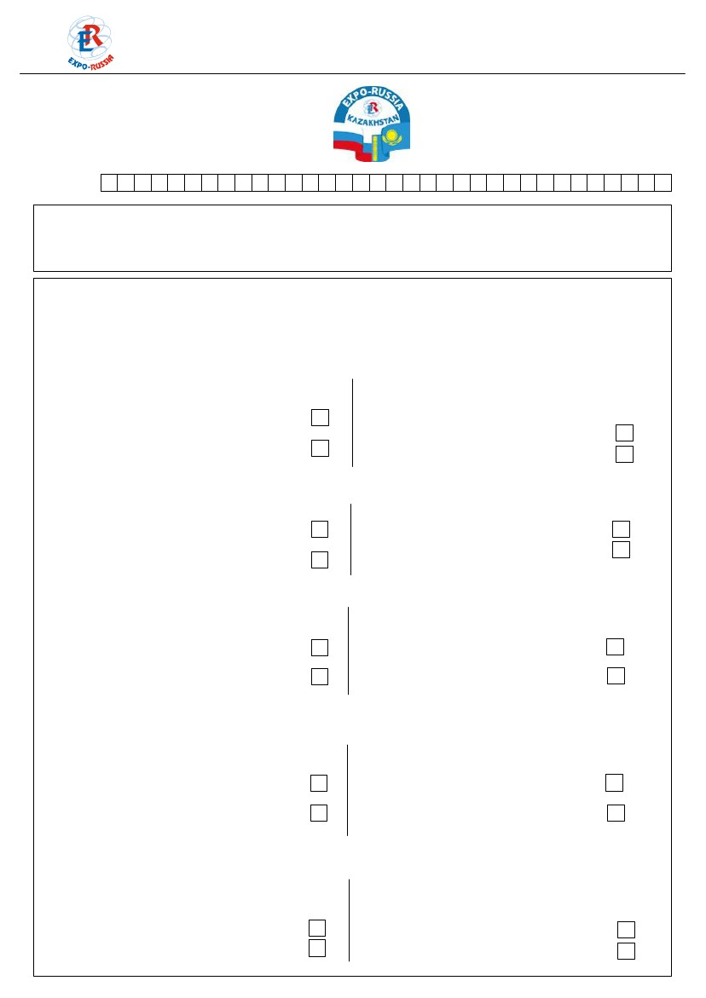
EXPO-RUSSIA
Деловая программа. Мероприятия в рамках
Выставки.
Участие в Деловой программе, мероприятиях в рамках выставки,
индивидуальный заказ мероприятия, условия и цены.
Организатор ОАО «Зарубеж-Экспо», 119034 Москва, ул.Пречистенка д.10
(6 +7 (495) 721 32 36, +7 (495) 637 50 79, +7 (495) 637 36 33,
+7 (499) 766 99 17, +7 (499) 766 92 82
" www.zarubezhexpo.ru, info@zarubezhexpo.ru
Шестая промышленная выставка
4-ий международный Алматинский бизнес-форум
«EXPO-RUSSIA KAZAKHSTAN 2015»
Казахстан, Алматы, Almaty Towers
10-12 июня 2015
Заказчик:
Телефон_____________________________ факс________________________E-mail_______________________________
Контактное лицо______________________Телефон_____________________E-mail_______________________________
Деловая программа: Участие во всех мероприятиях форума без доклада входит в регсбор: (конференции,
круглые столы, семинары, презентации продукции и т.д. заявленные в рамках программы). Для оформления выступления
представителя Вашей организации с докладом следует заблаговременно направить в Оргкомитет по адресу
info@zarubezhexpo.ru. официальное письмо с указанием темы доклада, а также ФИО и должности выступающего. На
Заседании Оргкомитета будут рассмотрены все заявки.
Участие в Презентации Регионов 10 июня 11.00-12.00 Almaty Towers
Для экспонентов
С ВЫСТАВОЧНОЙ ПЛОЩАДЬЮ
Участие с докладом
Участие без доклада
Бесплатно
Участие с докладом
Бесплатно
Участие без доклада
Бесплатно
700 $
Для экспонентов
БЕЗ ВЫСТАВОЧНОЙ ПЛОЩАДИ
Участие в Круглом столе по энергетике
Для экспонентов
С ВЫСТАВОЧНОЙ ПЛОЩАДЬЮ
Участие с докладом
Участие без доклада
Бесплатно
Бесплатно
Для экспонентов
БЕЗ ВЫСТАВОЧНОЙ ПЛОЩАДИ
Участие с докладом
Участие без доклада
300 $
Бесплатно
Участие в Круглом столе по телекоммуникации, связи и транспорту
Для экспонентов
С ВЫСТАВОЧНОЙ ПЛОЩАДЬЮ
Участие с докладом
Участие без доклада
Бесплатно
Бесплатно
Для экспонентов
БЕЗ ВЫСТАВОЧНОЙ ПЛОЩАДИ
Участие с докладом
Участие без доклада
300 $
Бесплатно
Участие в Круглом столе по образованию
Для экспонентов
С ВЫСТАВОЧНОЙ ПЛОЩАДЬЮ
Участие с докладом
Участие без доклада
Бесплатно
Бесплатно
Для экспонентов
БЕЗ ВЫСТАВОЧНОЙ ПЛОЩАДИ
Участие с докладом
Участие без доклада
300 $
Бесплатно
Участие в Круглом столе по здравоохранению
Для экспонентов
С ВЫСТАВОЧНОЙ ПЛОЩАДЬЮ
Участие с докладом
Участие без доклада
Бесплатно
Бесплатно
Для экспонентов
БЕЗ ВЫСТАВОЧНОЙ ПЛОЩАДИ
Участие с докладом
Участие без доклада
300 $
Бесплатно

Участие в Круглом столе по сельскому хозяйству
Для экспонентов
С ВЫСТАВОЧНОЙ ПЛОЩАДЬЮ
Участие с докладом
Участие без доклада
Бесплатно
Бесплатно
Для экспонентов
БЕЗ ВЫСТАВОЧНОЙ ПЛОЩАДИ
Участие с докладом
Участие без доклада
300 $
Бесплатно
Участие в форуме «Межрегиональное сотрудничество и кооперация
предприятий АПК стран ЕАЭС и Центральной Азии».
Бесплатно

Участие с докладом не предусмотрено
К обсуждению на круглых столах предлагаются следующие темы:

-О ведении бизнеса в странах Центральной Азии
-Особенности ведения бизнеса в странах Евразийского экономического союза
-Проблемные вопросы транспортировки и логистики. Пути решения
-Таможенные операции и таможенный контроль. Преимущества упрощенного таможенного коридора
-Заготовка, хранение, переработка, упаковка и реализация плодоовощной продукции
-Финансирование (кредитование) экспортеров и импортеров плодоовощной и пищевой продукции
-Сертификация и фитосанитарный контроль продукции, в соответствии требованиями Таможенного союза
-Актуальные изменения в налоговом законодательстве и финансовой учетной политике Республики Казахстан
-Заготовка, переработка, хранение, упаковка и реализация плодоовощной продукции. Современные технологии и
креативные решения проблемных вопросов
-Презентация проектов регионов и предприятий, направленных на расширение сотрудничества и кооперации
участников внешнеэкономической деятельности агропромышленного комплекса
Участие в отдельной сессии по внешней торговле в рамках Евразийского таможенного союза тема
«Торговые инструменты в условиях функционирования Евразийского экономического союза»
Организатор: Евразийская экономическая комиссия
Департамент таможенно-тарифного и нетарифного регулирования
Бесплатно

Участие с докладом не предусмотрено
Для участия в деловой программе необходимо заполнить форму
Круглый стол
Докладчик
Тема доклада/Без доклада
Заказчик с Условиями участия в мероприятиях Организатора ознакомлен и согласен.
НДС не облагается
Руководитель
Компании :
_______________________/__________________/
Подпись Ф.И.О
Дата : «_____»_____________________201_ г.
Контактные лица: директор выставки Забелина Светлана Анатольевна zabelina@zarubezhexpo.ru
Директор по международному сотрудничеству: Николаев Анатолий Павлович nikolaev@zarubezhexpo.ru
+7(495)721-32-36
Оплата по курсу ЦБ РФ на дату платежа

